**27 Компановка и элементы управления WPF.**

Задание 1. Создать XML файл Библиотека состоящий из книг (название книги, автор, год издания).

Листинг программы:

XmlElement userElem = xDoc.CreateElement($"book");

XmlAttribute nameAttr = xDoc.CreateAttribute($"name");

XmlElement companyElem = xDoc.CreateElement($"author");

XmlElement ageElem = xDoc.CreateElement("publishingYear");

XmlText nameText = xDoc.CreateTextNode($"{bookName}");

XmlText authorText = xDoc.CreateTextNode($"{authorName}");

XmlText ageText = xDoc.CreateTextNode($"{publishYear}");

nameAttr.AppendChild(nameText);

companyElem.AppendChild(authorText);

ageElem.AppendChild(ageText);

userElem.Attributes.Append(nameAttr);

userElem.AppendChild(companyElem);

userElem.AppendChild(ageElem);

xRoot.AppendChild(userElem);

xDoc.Save(path);

MessageBox.Show("Запись успено добавлена!");

}

else MessageBox.Show("Заполните поля!");

}

private void Window_Loaded(object sender, RoutedEventArgs e)

{

try

{

xDoc = new XmlDocument();

xDoc.Load(path);

xRoot = xDoc.DocumentElement;

}

catch (System.Exception)

{

this.Close();

MessageBox.Show("Неверный путь к файлу!", "Error!", MessageBoxButton.OK, MessageBoxImage.Error);

}

Таблица 1.1 – Выходные и входные данные

|  |  |
| --- | --- |
| Входные данные | Выходные данные |
|  |  |

Анализ результатов:

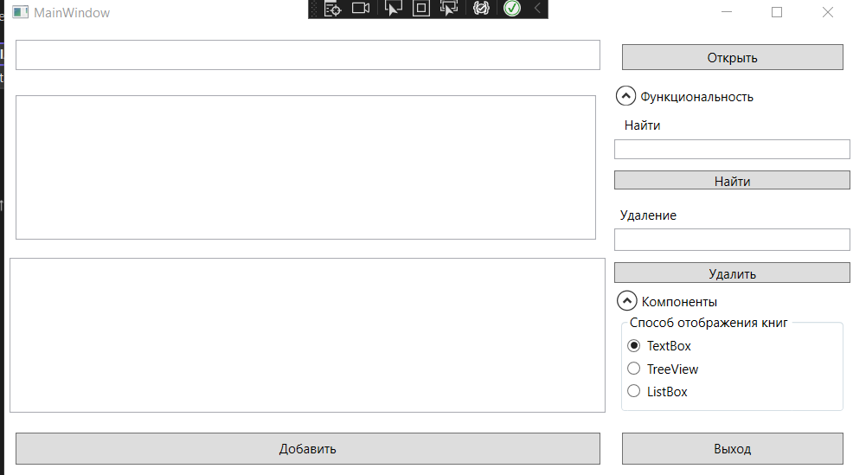

Рисунок 1.1 – Результат работы программы

Источник: собственная разработка